Test de la montre Polar RC3 GPS Altimètre HRM
Par Antoine Allongue (Adidas – Compressport)

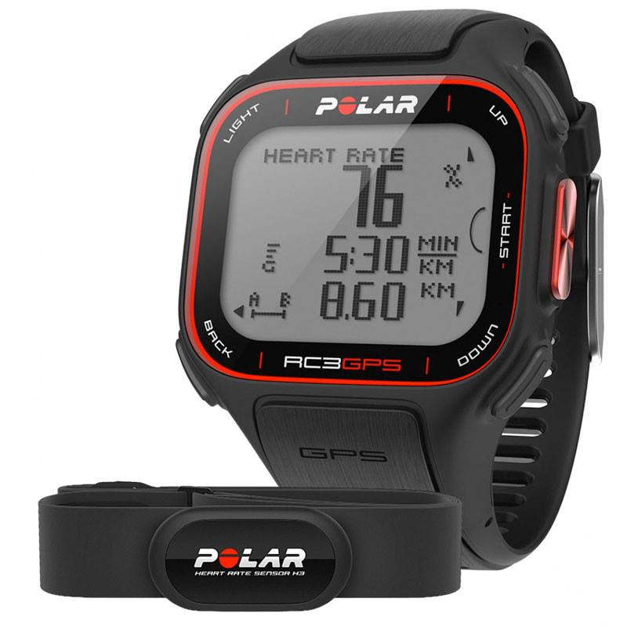

- Déjà incontournable ?

C’est vrai, cette montre est sortie en septembre 2012 il y a déjà plus d’un an.
Mais la nouveauté réside aussi dans l’ajout de l’altimètre

Je ne suis pas à l’affut des nouvelles technologies. Ce n’est pas le test qui l’a choisi mais c’est plutôt parce que je l’ai définitivement adopté que je vous la propose.

De nombreux articles sont déjà parus sur ce produit, souvent en positif. Alors je ne vais pas refaire une analyse complète de toutes les caractéristiques.

Ce qui est sûr c’est que les spécialistes du cardio ont réussi leur entrée dans le monde du GPS.

Vidéo de Présentation par Polar

Pourquoi cette montre m’a séduit plus qu’une autre :

- Pour son profil

Habitant à Paris, je suis davantage un coureur de plaine à l’entraînement qu’un vrai montagnard. Je n’ai donc pas besoin de connaître ma VMA ascensionnelle.

Même si je redeviens Triathlète, je ne nage pas avec ma montre. Je n’ai pas besoin qu’elle soit étanche. Enfin, je ne suis pas encore un Ultra-trailer qui part régulièrement sur des sessions de 25 heures, donc l’autonomie de 12h me satisfait pleinement.

J’ai besoin que ma montre GPS soit fonctionnelle, intuitive, précise avec un bon rapport qualité/prix. Après plusieurs test, j’ai enfin trouvé mon bonheur.

- Pour son esthétique :

Ultra-lègere avec seulement 58 grammes et 1,37cm d’épaisseur, je peux facilement la garder après ma séance et m’en servir de simple montre.

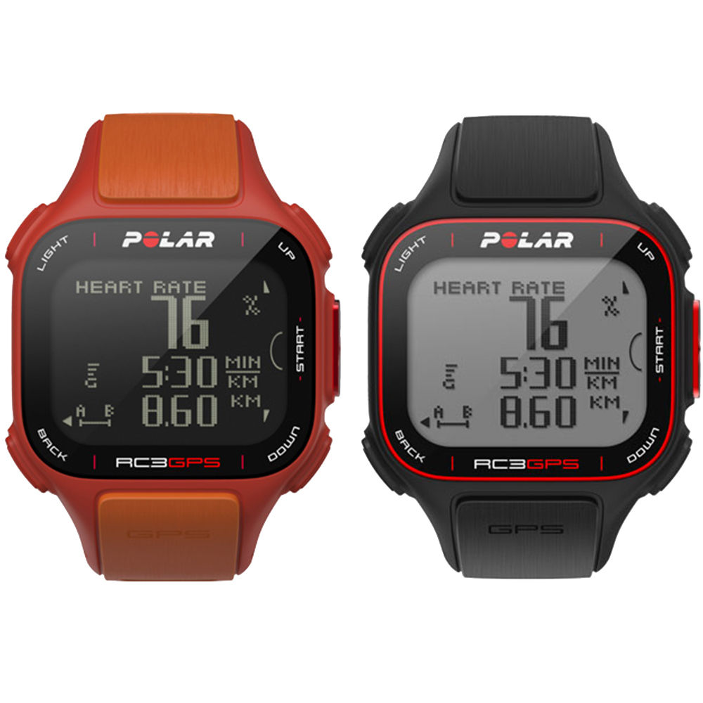
Disponible en deux modèles :

- Rouge/orange avec écran noir et données claires

- Noire et lisérés rouges avec l’écran clair et les données noires.

Je trouve ce dernier coloris plus sympa. Plus facile à porter. Je trouve également le contraste habituel plus lisible surtout la nuit.

- Pour sa fonctionnalité :

Le GPS est déjà intégré donc pas d’élément complémentaire à rajouter.

Son écran digital très large favorise une lecture sur deux ou trois lignes.

Cinq boutons larges mais ni trop durs ni trop sensibles.

Un menu de trois dossiers trés simples d’accès à utiliser sans mode d’emploi.

- Données : Fichiers entrants, résumé hebdomadaires , cumuls des infos
- Réglages: Profils sportifs, FC, infos utilisateur, réglages de la montre
- Test Fitness: Test et résultats de l’Ownindex

Son autonomie de 12h en course et de 3 mois en mode montre me suffit.
Egalement, je trouve très pratique de pouvoir la recharger sur secteur avec son adaptateur USB.

- Pour ses données pertinentes : Précises et suffisantes

Dotée de la nouvelle puce Sirf Star IV qui équipe déjà, à la fois les téléphones portables que d’autres produits comme les appareils photo numériques ou les caméras. Directement intégrée au bracelet , elle ne met que 30’’ à 60” pour capter les trois satellites. Pour certains c’est déjà trop, mais personnelement je trouve cela assez rapide. Il suffit de garder le bras immobile et d’attendre que les deux signaux de validation soient activés et c’est parti !!

L’altimètre fait désormais partie de la montre et c’est la grande nouveauté. Il ne manquait que cela pour satisfaire les trailers et c’est désormais chose faite.

- Pour sa fonction Smart coaching et Fitness test
La fonction bénéfices de l’entraînement ou Training bénéfit établit un retour avec des commentaires motivants immédiatement après la séance.

Le running index illustre l’évolution des performances en matière de course à pied

Le Fitness test établit la Vo2 théorique à partir d’une mesure cardiaque au repos et de l’analyse de la qualités des pulsations et compare les résultats au fil des séances.

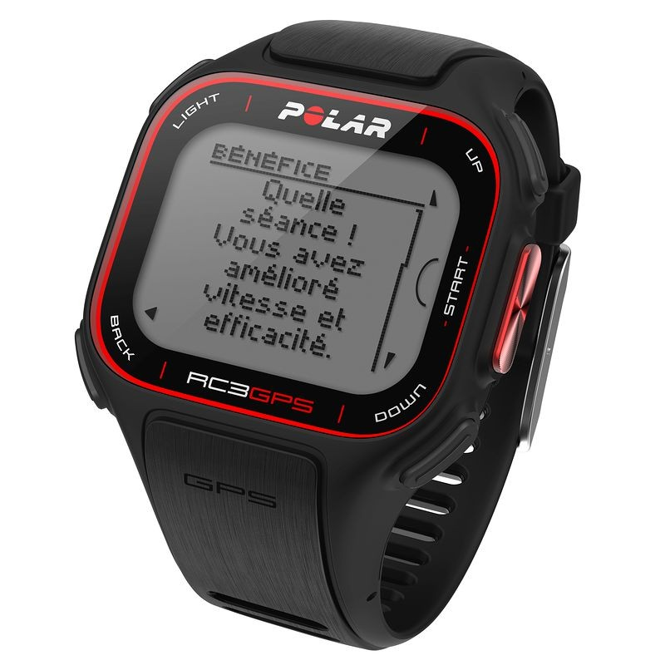

- Pour le suivi des entrainements sur le site Polarpersonnaltrainer

Une fois votre compte crée vous vous identifiez et connectez votre montre Polar à l’aide du cable USB qui sert aussi de chargeur.

Vous pouvez alors analyser et partager votre parcours et vos différentes données

Je l’ai testé en entraînement pendant quinze jours et lors du récent Trail de Noël

Conditions idéales pour un test : 25km en Provence en allant chercher le sommet du Mont Caume, terrain calcaire et forêt à la végétation dense.

Je retrouve ma séance sur le site Polar personnal Trainer.com

Trail de 26km annoncé (25,81 à ma montre) et d’un dénivelé annoncé de 1400m (1405 négatif et 1420 positif à ma montre. La différence est normalement due à la répartition des deux zones Départ et arrivée) . Aucune erreur

Au niveau cardiaque : (Voici ce que me dit la montre après la course)
“Entraînement tempo + = Allure soutenue sur une longue séance ! Vous avez amélioré la capacité aérobie, la vitesse et la capacité à supporter un effort intense sur la durée. Cette séance a aussi accrue votre résistance à l’effort”. Chouette ;-)
- 43 minutes entre 184 et 166 ( zone 5 surtout au départ et en montée)
- 1h40 entre 166 et 147 (zone 4 sur l’ensemble des parties gérées)
- 23 minutes entre 129 et 147 (zone 3 en récupération et en descente)
- 6minutes à moins de 130 (Zone 2 ….franchement je ne sais pas ;-)

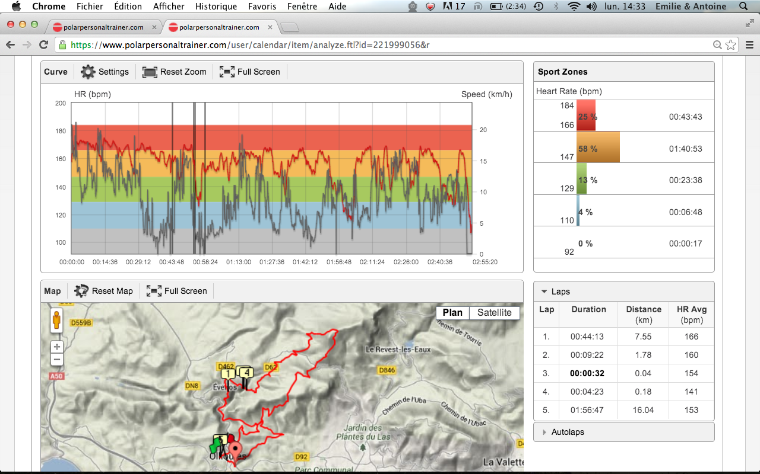

II. Les fonctions essentielles

- Affichage de la vitesse, la distance et du point de départ à l’aide du GPS
- Affichage de l’altitude ainsi que du dénivelé positif et négatif total
- Fonction Training bénéfit qui donne un retour immédiat après session
- La fonction Running index qui valorise la performance

Points positifs :

- le design : lègere et fine
- la précision des données avec la puce Sirfstar IV
- Le GPS integré qui détecte les trois satellites en 30”- 60” max
- L’autonomie de 12h
- Recharge sur secteur

VI. Pour aller plus loin

Essai coureur sur le blog de Greg Runner et de Run On line

